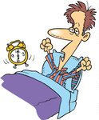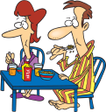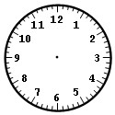

Tous les jours, mon père ____________________________________________ à ____________________________ du_____________________,mais il (ne pas) ___________________________ avant ____________________________________et il va à la salle de bain pour _ faire sa toilette. Il ________________________________,

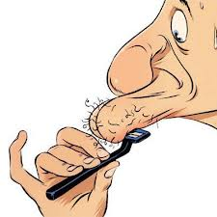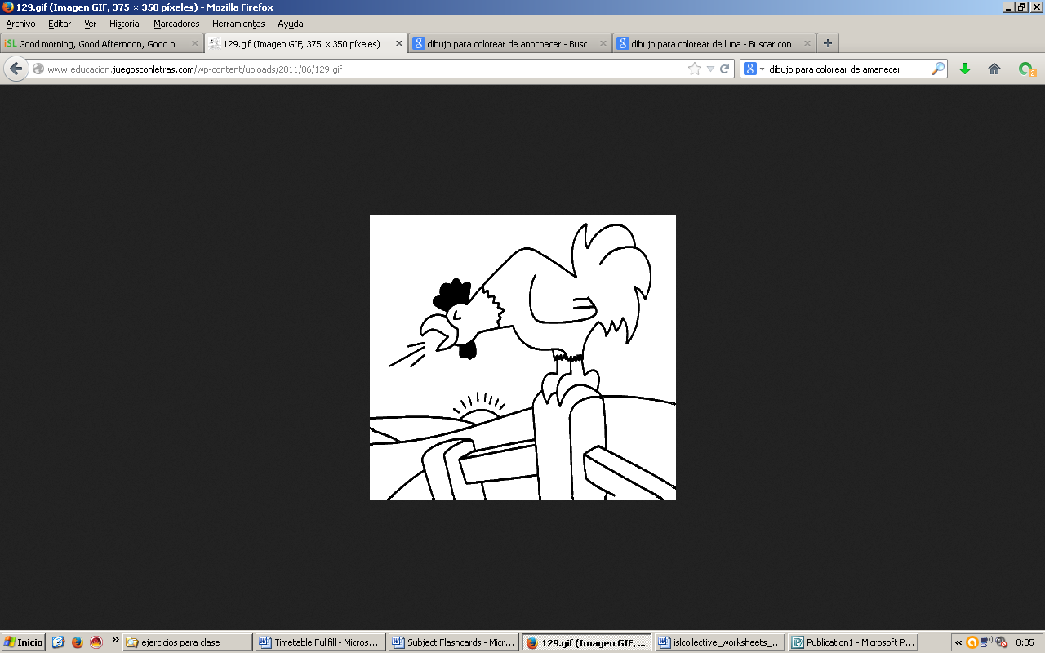

il ____________________________, il _______________________________ et _ il___________________________. Ensuite il _______________________________et descend à la cuisine. Il où il ________________________________et _____ il ___________________ le journal. À____________________________________ il _____________________________.



Mais ce ___________________________, mon père (ne pas)____________________________ ___________________ à _____________________ comme tous les jours, mais il __________________________________________ ________________________________et ______ il _________________________ à la salle de bain pour faire sa toilette :

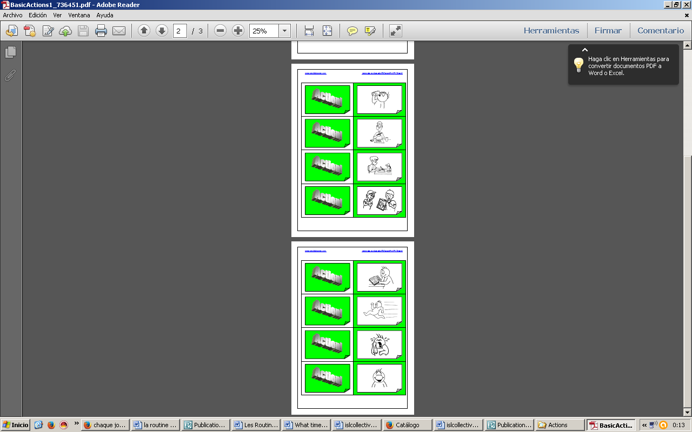

il_____________________________________, il ________________________________

il _____________________________ et il______________________________. Ensuite _ __ il ______________________________et (ne pas descendre) il ______________________________ à la cuisine. Il ____il_______________________ et _______il_______________________________



le journal. À__________________________________ il _il _________________________.